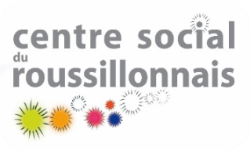
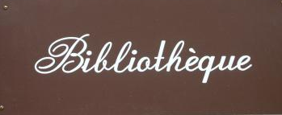

Lit Thé raire
Echange – Partage –
Découvrir autour des livres
Prochain moment
Vous aimez lire…………. N’hésitez pas à venir
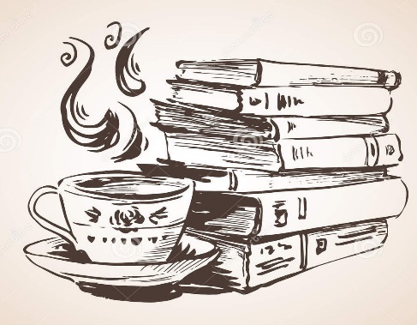
Lundi 13 juin 2022
à 14h30
organisé
à la Bibliothèque
du centre social

16 Avenue Jean Jaurès 38150 Roussillon 04.74.29.00.60

Merci de ne pas jeter sur la voie publique

